**PLAN DE CLASE/NOTA TÉCNICA**

**NIVEL: SECUNDARIA**

**FECHA: Lunes 7 de Octubre de 2024**

**1.- NOMBRE DEL PROFESOR: Elisa Peña Muñoz GRADO: 3º GRUPO: A**

**2.- ASIGNATURA: Química**

**3.- TRIMESTRE: 1**

**4.- SEMANA: 7 al 11 de Octubre de 2024**

**5.- TIEMPO: 50 min**

**6.- TEMA: Instrumentos de medición**

**7.- PROPÓSITOS:** Identificar los instrumentos que se utilizan para medir en un laboratorio de química

**8.- CAMPO FORMATIVO:** ( ) LENGUAJES. ( ) SABERES Y PENSAMIENTO CIENTÍFICO. (**X** ) ÉTICA, NATURALEZA Y SOCIEDAD. ( ) DE LO HUMANO Y LO COMUNITARIO.

**9.- EJES ARTICULADORES:** ( ) IGUALDAD DE GÉNERO. ( ) INCLUSIÓN. ( ) VIDA SALUDABLE. ( ) PENSAMIENTO CRÍTICO ( **X** ) APROPIACIÓN DE LAS CULTURAS A TRÁVES DE LA LECTURA Y LA ESCRITURA. ( ) INTERCULTURALIDAD CRÍTICA. ( ) ARTES Y EXPERIENCIAS ESTÉTICAS.

**10.-PROCESO DE DESARROLLO DE APRENDIZAJE (PDA): Deduce métodos para separar mezclas mediante actividades experimentales con base en las**

**propiedades físicas de las sustancias involucradas, así como su funcionalidad en actividades humanas.**

**10.- CONTENIDOS:** **Composición de las mezclas y su clasificación en homogéneas y heterogéneas, así como métodos de separación (evaporación,**

**decantación, filtración, extracción, sublimación, cromatografía y cristalización) aplicados en diferentes contextos**

**11.- RECURSOS: nota técnica**

**12.- MATERIALES: libro, cuaderno, lápiz, colores.**

**13.- INICIO: Pregunte a los estudiantes: “¿Alguna vez han separado mezclas?, ¿cuáles?, ¿cuál fue el procedimiento que utilizaron?”. El objetivo es que se percaten de que es algo que hacen de manera cotidiana. Por ejemplo, en su casa seguramente se cuela la mezcla del jitomate para cocinar una**

**sopa o se separa la pasta del agua en que hirvió**

**14.- DESARROLLO: Copia el siguiente mapa:**

**Realiza un resumen de la página 42 y 43.**

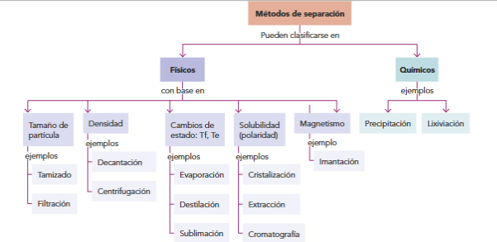

**15.- CIERRE: Se revisa de manera grupal con el fin de que los alumnos comprueben y verifiquen sus resultados de la actividad.**

**Actividad y Tipo de organización: Individual ( ) Equipo ( ) Grupal ( x )**

**16.- EVALUACIÓN: Autoevaluación ( ) Coevaluación ( x ) Heteroevaluación ( )**

* **ACTITUDINAL: Observa la participación de cada alumno**
* **CONCEPTUAL: Que los alumnos entiendan el tema**
* **PROCEDIMENTAL: Se desarrolla el tema correctamente**

**17.- TAREA: Investiga como ha cambiado a lo largo del tiempo una balanza mecánica e ilústralo con recortes.**

**PLAN DE CLASE/NOTA TÉCNICA**

**NIVEL: SECUNDARIA**

**FECHA: Martes 8 de Octubre de 2024**

**1.- NOMBRE DEL PROFESOR: Elisa Peña Muñoz GRADO: 3º GRUPO: A**

**2.- ASIGNATURA: Química**

**3.- TRIMESTRE: 1**

**4.- SEMANA: 7 al 11 de Octubre de 2024**

**5.- TIEMPO: 50 min**

**6.- TEMA: Instrumentos de medición**

**7.- PROPÓSITOS:** Identificar los instrumentos que se utilizan para medir en un laboratorio de química

**8.- CAMPO FORMATIVO:** ( ) LENGUAJES. ( ) SABERES Y PENSAMIENTO CIENTÍFICO. (**X** ) ÉTICA, NATURALEZA Y SOCIEDAD. ( ) DE LO HUMANO Y LO COMUNITARIO.

**9.- EJES ARTICULADORES:** ( ) IGUALDAD DE GÉNERO. ( ) INCLUSIÓN. ( ) VIDA SALUDABLE. ( ) PENSAMIENTO CRÍTICO ( **X** ) APROPIACIÓN DE LAS CULTURAS A TRÁVES DE LA LECTURA Y LA ESCRITURA. ( ) INTERCULTURALIDAD CRÍTICA. ( ) ARTES Y EXPERIENCIAS ESTÉTICAS.

**10.-PROCESO DE DESARROLLO DE APRENDIZAJE (PDA): Deduce métodos para separar mezclas mediante actividades experimentales con base en las**

**propiedades físicas de las sustancias involucradas, así como su funcionalidad en actividades humanas.**

**10.- CONTENIDOS:** **Composición de las mezclas y su clasificación en homogéneas y heterogéneas, así como métodos de separación (evaporación,**

**decantación, filtración, extracción, sublimación, cromatografía y cristalización) aplicados en diferentes contextos**

**11.- RECURSOS: nota técnica**

**12.- MATERIALES: libro, cuaderno, lápiz, colores.**

**13.-INICIO:** **Solicite que lean la descripción de los métodos de separación para que después validen la información del cuadro y realicen los ajustes que sean necesarios.**

**14.- DESARROLLO: Leer pagina 44 y 45**

**Resolver pagina 45.**

**Realizar una lluvia de ideas en su cuaderno donde mencionen ejemplos de los productos que es posible separar componentes y de los métodos que se utilizarían, por ejemplo, una pintura se puede separar por medio de cromatografía.**

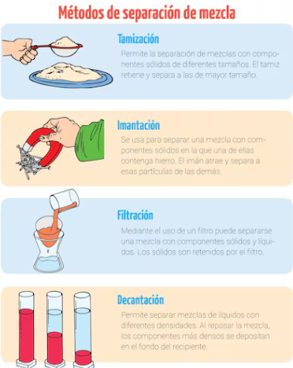

**15.- CIERRE: Se revisa de manera grupal con el fin de que los alumnos comprueben y verifiquen sus resultados de la actividad.**

**Actividad y Tipo de organización: Individual ( ) Equipo ( ) Grupal ( x )**

**16.- EVALUACIÓN: Autoevaluación ( ) Coevaluación ( x ) Heteroevaluación ( )**

* **ACTITUDINAL: Observa la participación de cada alumno**
* **CONCEPTUAL: Que los alumnos entiendan el tema**
* **PROCEDIMENTAL: Se desarrolla el tema correctamente**

**17.- TAREA: Resolver pagina 47.**

**PLAN DE CLASE/NOTA TÉCNICA**

**NIVEL: SECUNDARIA**

**FECHA: Miércoles 9 de Octubre de 2024**

**1.- NOMBRE DEL PROFESOR: Elisa Peña Muñoz GRADO: 3º GRUPO: A**

**2.- ASIGNATURA: Química**

**3.- TRIMESTRE: 1**

**4.- SEMANA: 7 al 11 de Octubre de 2024**

**5.- TIEMPO: 50 min**

**6.- TEMA: Concentración química**

**7.- PROPÓSITOS:** Reconocer las diferencias entre sustancias puras y mezclas

**8.- CAMPO FORMATIVO:** ( ) LENGUAJES. ( ) SABERES Y PENSAMIENTO CIENTÍFICO. (**X** ) ÉTICA, NATURALEZA Y SOCIEDAD. ( ) DE LO HUMANO Y LO COMUNITARIO.

**9.- EJES ARTICULADORES:** ( ) IGUALDAD DE GÉNERO. ( ) INCLUSIÓN. ( ) VIDA SALUDABLE. ( ) PENSAMIENTO CRÍTICO ( **X** ) APROPIACIÓN DE LAS CULTURAS A TRÁVES DE LA LECTURA Y LA ESCRITURA. ( ) INTERCULTURALIDAD CRÍTICA. ( ) ARTES Y EXPERIENCIAS ESTÉTICAS.

**10.-PROCESO DE DESARROLLO DE APRENDIZAJE (PDA): Analiza la concentración de sustancias de una mezcla expresadas en porcentaje en masa y porcentaje en volumen en productos de higiene personal, alimentos, limpieza, entre otros, para la toma de decisiones orientadas al cuidado de la salud y al consumo responsable**

**10.- CONTENIDOS: Importancia de la concentración de sustancias en mezclas de productos de uso cotidiano**

**11.- RECURSOS: nota técnica**

**12.- MATERIALES: libro, cuaderno, lápiz, colores.**

**13.- INICIO: Comience la sesión preguntando a los estudiantes: “¿Qué tipo de mezcla son las disoluciones?”. Deberán responder que son homogéneas; esto tiene la finalidad de que recuerden que se trata de una mezcla de dos o más componentes. Pídales que mencionen ejemplos de disoluciones**

**que conozcan, como agua y café, agua de limón, sal y agua, agua y cloro, etc. Señale que en estos ejemplos el disolvente común es el agua**

**14.- DESARROLLO: Leer la pagina 48 y 49 (Resolver página 49)**

**Copia en tu cuaderno lo siguiente pág. 48**

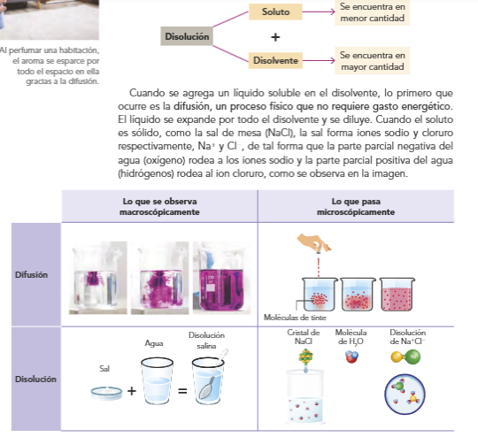

**Anota en tu cuaderno:**

**¿Cuál es la disolución más concentrada?,**

**¿cómo lo sabes? ¿Cómo defines el concepto de concentración**

**15.- CIERRE: Se revisa de manera grupal con el fin de que los alumnos comprueben y verifiquen sus resultados de la actividad.**

**Actividad y Tipo de organización: Individual ( ) Equipo ( ) Grupal ( x )**

**16.- EVALUACIÓN: Autoevaluación ( ) Coevaluación ( x ) Heteroevaluación ( )**

* **ACTITUDINAL: Observa la participación de cada alumno**
* **CONCEPTUAL: Que los alumnos entiendan el tema**
* **PROCEDIMENTAL: Se desarrolla el tema correctamente**

**17.- TAREA: No hay tarea.**

**PLAN DE CLASE/NOTA TÉCNICA**

**NIVEL: SECUNDARIA**

**FECHA: Jueves 10 de Octubre de 2024**

**1.- NOMBRE DEL PROFESOR: Elisa Peña Muñoz GRADO: 3º GRUPO: A**

**2.- ASIGNATURA: Química**

**3.- TRIMESTRE: 1**

**4.- SEMANA: 7 al 11 de Octubre de 2024**

**5.- TIEMPO: 50 min**

**6.- TEMA: Concentración química**

**7.- PROPÓSITOS:** Reconocer las diferencias entre sustancias puras y mezclas

**8.- CAMPO FORMATIVO:** ( ) LENGUAJES. ( ) SABERES Y PENSAMIENTO CIENTÍFICO. (**X** ) ÉTICA, NATURALEZA Y SOCIEDAD. ( ) DE LO HUMANO Y LO COMUNITARIO.

**9.- EJES ARTICULADORES:** ( ) IGUALDAD DE GÉNERO. ( ) INCLUSIÓN. ( ) VIDA SALUDABLE. ( ) PENSAMIENTO CRÍTICO ( **X** ) APROPIACIÓN DE LAS CULTURAS A TRÁVES DE LA LECTURA Y LA ESCRITURA. ( ) INTERCULTURALIDAD CRÍTICA. ( ) ARTES Y EXPERIENCIAS ESTÉTICAS.

**10.-PROCESO DE DESARROLLO DE APRENDIZAJE (PDA): Analiza la concentración de sustancias de una mezcla expresadas en porcentaje en masa y porcentaje en volumen en productos de higiene personal, alimentos, limpieza, entre otros, para la toma de decisiones orientadas al cuidado de la salud y al consumo responsable**

**10.- CONTENIDOS: Importancia de la concentración de sustancias en mezclas de productos de uso cotidiano**

**11.- RECURSOS: nota técnica**

**12.- MATERIALES: libro, cuaderno, lápiz, colores.**

**13.- INICIO: Pregunte a los estudiantes si al preparar sus mezclas conocían la cantidad exacta de tinte vegetal empleada en cada vaso. Comente que,**

**para preparar agua de sabor o café, no es tan importante conocer la cantidad exacta de soluto y de disolvente. Sin embargo, en actividades de la industria química y de la farmacéutica esa información es indispensable. Retome la información de la cápsula “Para saber más” y pregunte:**

**“¿Qué le pasaría a los pacientes si el hidratante se preparara sin conocer la cantidad de soluto que se requiere?”**

**14.- DESARROLLO: Para que los estudiantes comprendan el porcentaje masa/volumen.** **Calcular el porcentaje masa/volumen es indispensable en varios campos de la ciencia, desde la química y la biología hasta la ingeniería y la medicina. Este valor nos da información sobre la concentración de una sustancia presente en una solución; esto es esencial para el diseño de experimentos, la preparación de soluciones y el control de calidad de productos.**

**Leer pagina 50 y 51, realizar pagina 52.**

**Copiar la pagina 50 en tu cuaderno:**

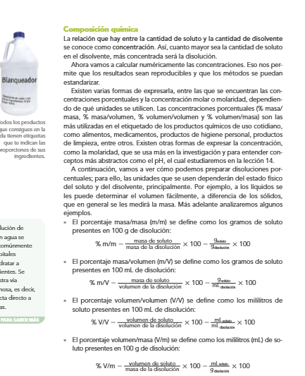

**15.- CIERRE: Se revisa de manera grupal con el fin de que los alumnos comprueben y verifiquen sus resultados de la actividad.**

**Actividad y Tipo de organización: Individual ( ) Equipo ( ) Grupal ( x )**

**16.- EVALUACIÓN: Autoevaluación ( ) Coevaluación ( x ) Heteroevaluación ( )**

* **ACTITUDINAL: Observa la participación de cada alumno**
* **CONCEPTUAL: Que los alumnos entiendan el tema**
* **PROCEDIMENTAL: Se desarrolla el tema correctamente**

**17.- TAREA: Terminar la pagina 52.**

**PLAN DE CLASE/NOTA TÉCNICA**

**NIVEL: SECUNDARIA**

**FECHA: Viernes 11 de Octubre de 2024**

**1.- NOMBRE DEL PROFESOR: Elisa Peña Muñoz GRADO: 3º GRUPO: A**

**2.- ASIGNATURA: Química**

**3.- TRIMESTRE: 1**

**4.- SEMANA: 7 al 11 de Octubre de 2024**

**5.- TIEMPO: 50 min**

**6.- TEMA: Concentración química**

**7.- PROPÓSITOS:** Reconocer las diferencias entre sustancias puras y mezclas

**8.- CAMPO FORMATIVO:** ( ) LENGUAJES. ( ) SABERES Y PENSAMIENTO CIENTÍFICO. (**X** ) ÉTICA, NATURALEZA Y SOCIEDAD. ( ) DE LO HUMANO Y LO COMUNITARIO.

**9.- EJES ARTICULADORES:** ( ) IGUALDAD DE GÉNERO. ( ) INCLUSIÓN. ( ) VIDA SALUDABLE. ( ) PENSAMIENTO CRÍTICO ( **X** ) APROPIACIÓN DE LAS CULTURAS A TRÁVES DE LA LECTURA Y LA ESCRITURA. ( ) INTERCULTURALIDAD CRÍTICA. ( ) ARTES Y EXPERIENCIAS ESTÉTICAS.

**10.-PROCESO DE DESARROLLO DE APRENDIZAJE (PDA): Analiza la concentración de sustancias de una mezcla expresadas en porcentaje en masa y porcentaje en volumen en productos de higiene personal, alimentos, limpieza, entre otros, para la toma de decisiones orientadas al cuidado de la salud y al consumo responsable**

**10.- CONTENIDOS: Importancia de la concentración de sustancias en mezclas de productos de uso cotidiano**

**11.- RECURSOS: nota técnica**

**12.- MATERIALES: libro, cuaderno, lápiz, colores.**

**13.- INICIO: Los laboratorios deben liberar la formulación de los medicamentos cuya patente haya expirado para que cualquier otro laboratorio los produzca. Esto ha favorecido la venta de medicamentos genéricos, cuyo precio es más accesible a la población en general, vamos a realizar un repaso de las páginas anteriores con las siguientes preguntas.**

**14.-DESARROLLO: Realizar página 53\***

**Realizar una sopa de letras con los siguientes conceptos: mezcla, homogénea, heterogénea, disolución, separación, propiedades físicas, energía cinética, volumen, masa, glucosa, composición.**

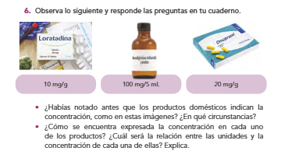

**Realiza el siguiente cuestionario en tu cuaderno:**

**1.-¿Qué es la energía cinética?**

**2.-¿Cuáles son los métodos de separación?**

**3.- Menciona 2 métodos de separación físicos y 2 químicos**

**4.-¿Qué métodos se basan en las propiedades físicas de las sustancias?**

**5.-¿Cuáles son los métodos que se conocen como mecánicos?**

**6.- Menciona 1 ejemplo de método químico.**

**7.- ¿En que se clasifica una disolución?**

**15.- CIERRE: Se revisa de manera grupal con el fin de que los alumnos comprueben y verifiquen sus resultados de la actividad.**

**Actividad y Tipo de organización: Individual ( ) Equipo ( ) Grupal ( x )**

**16.- EVALUACIÓN: Autoevaluación ( ) Coevaluación ( x ) Heteroevaluación ( )**

* **ACTITUDINAL: Observa la participación de cada alumno**
* **CONCEPTUAL: Que los alumnos entiendan el tema**
* **PROCEDIMENTAL: Se desarrolla el tema correctamente**

**17.-TAREA: No hay tarea.**